「談」從前「說」現在
「話」語文教學的碧海藍天
──謝佩珍老師的「聲」命情懷
訪談/撰稿 實習教師 黃繼磊

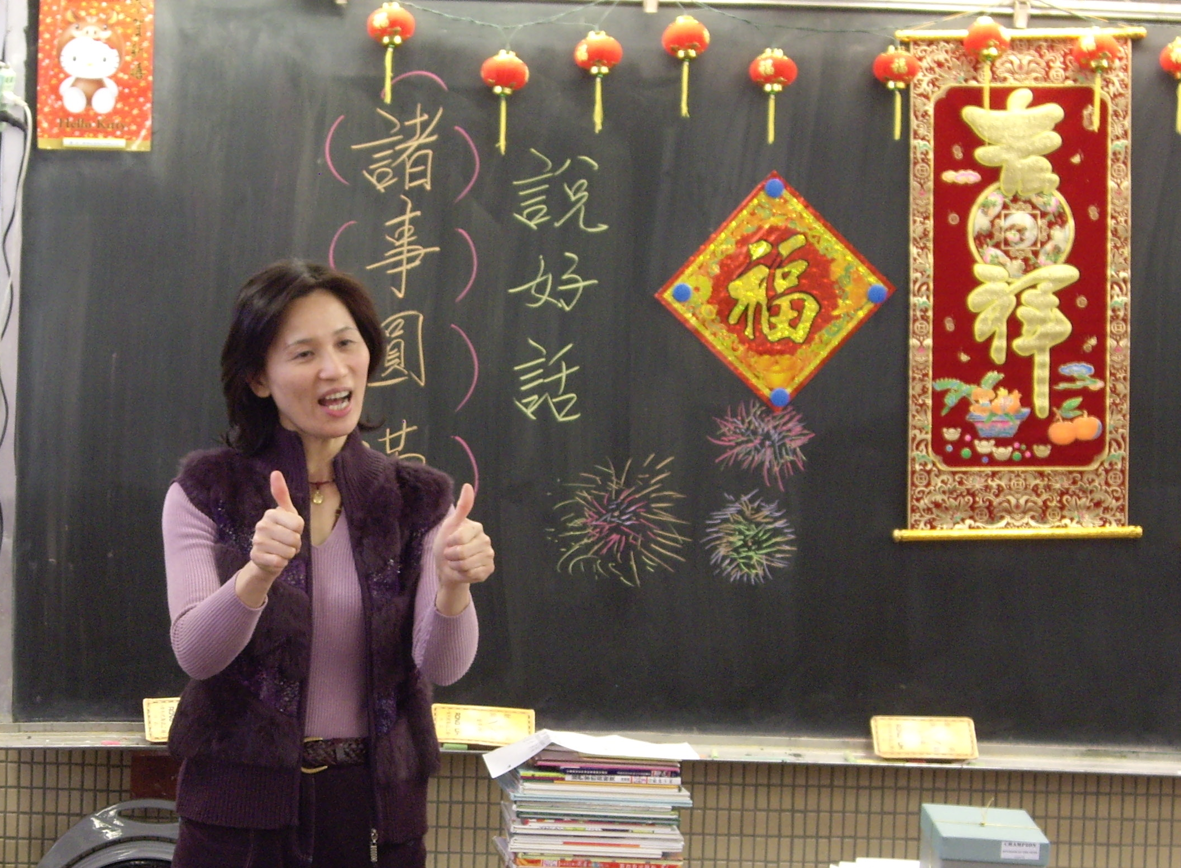
在天母國小的體育表演會場上，在天母水道祭的活動中，或是慈濟親子成長班的課程裡，謝佩珍老師都是負責掌控大局的「司儀」角色，因為不論在咬字、發音、語調、用字遣詞及儀態上，謝老師的表現都是可圈可點的。
謝佩珍老師在教班上的學生手語歌曲。
擁有朗讀專長的謝佩珍老師，不但自己拿過得很多獎項，也訓練了許多選手得獎，更把專長運用在班級經營上，悠遊在語文教學的碧海藍天之中。
從比賽開始
在台南縣鹽水鎮長大的佩珍老師，自小一開始就當班長，每年都拿模範生的她，因表現突出，膽識過人，所以常被老師指派出去參加各種比賽。佩珍老師小時候膽量就不小，老師派她參加演講比賽，她就去參加，加上本身認真、負責的個性使然，她會卯盡全力把老師交付的事情做好，所以常拿大獎回來，學校也就更喜歡派她出去比賽了。
那時的國語文比賽，一個人就要全攬「演講、朗讀、作文、書法、字音字形」五項比賽，因此佩珍老師在小學的比賽經驗就較其他學生豐富很多，也讓她在升上國中之後，一年級下學期(七年級)就代表學校去參加台南縣朗讀比賽。那次出乎意料的得了第一名，因而獲得代表台南縣參加全國朗讀比賽的資格。
自我砥礪，勤練正音，開始脫胎換骨
佩珍老師小學參加各項比賽時，學校老師並不曾特別指導，頂多是爸爸賽前協助她調整儀態、完成背稿這些基本條件。當時的她並不知道，原來自己就像個鄉巴佬，總是懶得翹捲舌頭說話，使得ㄓㄔㄕㄖ這幾個發音，成了自己的絆腳石。
那次代表台南縣去參加全國比賽，由於要過夜，學校特別委派她最喜歡的一位國文老師指導，帶領她出賽。但比賽第一天的開幕儀式，就讓佩珍老師大開眼界。
佩珍老師看到其他縣市的學生代表，幾乎都是盛裝打扮，人人外表得體，她覺得自己光是身上的制服就略遜一籌。唱國歌時，又聽到大家的發音是那麼的標準，才頓時驚覺到自己的不足。
當晚，她請國文老師幫她糾正發音，苦練惡補了一晩，隔天又抽到了一個不好唸的題目「戰爭與和平」，所以比賽當然是「滑鐵盧」囉。
比賽結束之後，佩珍老師就利用課餘時間，將國文課本中，每一課有ㄓㄔㄕㄖ的國字圈出來，開始認真的練習，糾正自己的發音。到了國二(八年級)的時候才漸入佳境，發音逐漸正確自然。
因此佩珍老師常常會跟學生建立一個觀念：「比賽能拿到代表權固然可喜，但最重要的是發揮敏銳的觀察力、洞悉力，學習別人的長處，再融合自己的特點，才能好上加好。出去比賽絕不能空手而回，一定要問自己：『我學到了什麼？』『這次比賽的感受是什麼？』」就像她國一下學期參加全國比賽，得到了自己「需要積極糾正發音」的領悟一樣。
「學校」是修鍊場，可以教學相長
到了師專，比賽就有分項，佩珍老師逐年參加朗讀和演說比賽，在九所師專中，都拿到第三名。當年她也從一位國文老師那裡學到了一些語文詮釋、融入情感的技巧，對後來的比賽很有助益。但是佩珍老師覺得自己大多數的口語教學技巧，都是在當了老師以後才慢慢發展出來的。
佩珍老師畢業後就在高雄市任教，畢業第二年參加朗讀比賽，得到高雄市北區教師組第一名，所以又被派出去參加全國比賽。當時她是導師兼任體衛組長，根本無法好好練習五十篇文言文的比賽篇目，只好在準備不全的情況下出賽。
原本以為僥倖或許可以勉強得到名次，但是卻打了敗仗，讓她如實明白：「天下沒有白吃的午餐，只要你心不在此，獎就不會落到你身上。一個人能力有限，應該好好把一件事做好。」這次比賽給了佩珍老師很深的體悟。
此外，佩珍老師自己出去參加比賽，都會認真去揣摩、觀察別人的優點，回來自己做調整，並把技巧用在帶班、訓練學生當中。發現窒礙難行的時候，就予以修正，想辦法讓孩子學得快、學得好。因此她不管是在團體教學或個別教學中，功力都得到提升，她認為這就是「教學相長」。
尤其，她最欣賞已由台北市民生國小退休的蘇蘭老師的朗讀和教學技巧，如果知道她有演講，都儘量抽空去聽，把她的長處學回來。佩珍老師說：「要發揮傾聽的能力，多記多學，不斷教學，不斷試驗，不能只是拿資料回來而已。」也就是這樣的觀念，讓佩珍老師更了解語文教學的內涵與方法。
發「願」、用「心」、「情」深、「義」重
一直以來，佩珍老師對自己在成長路上，能得到許多師長給予表現的機會滿懷感恩，因此對自己也有一個很大的期許，那就是「應該把所學回饋出來」。當了老師之後，更加覺得要盡量與人分享，有機會能教多少學生就教多少學生。
佩珍老師以前教的學生多半是中年級，但是他們上了高年級之後，還是會回來請她加強，她也是只要有機會就義務教導，既是延續師生情緣，也是播撒語文的種子，以後學生長大，為人父為人母，甚或為人師，就可以把這個技巧傳承下去。而且在教的當中，自己也會得到回饋，就能再成長、再學習。
在朗讀中，有三個基本功夫，就是：「發音正確」，「咬字清晰」，「音量適中」。佩珍老師說，台風、膽識、手勢、儀態方面的技巧，只要多給學生機會練習，很快就可以看到成效。唯有朗讀的三個基本功夫，必須持續、紮實的練習。
因此佩珍老師訓練學生的基本精神就是：認真的「態度」。也就是學生不能不練習，不能一直沒有進步，甚至退步。但是所謂進步、退步，必得針對學生特質的差異有不同的標準。
此外，身為訓練朗讀的老師，親身「示範」是非常重要的，如果只是「告訴」學生這邊音調高一點，那邊要再有情感一點，學生會感到沒有依準，也就不容易學得快學得好。
雖然佩珍老師在訓練時很嚴謹，但是她也會讓學生感受到「謝老師的慈愛」，就是讓學生知道，老師是為他好，不是苛求他。
佩珍老師認為要真正將學生訓練好，最好和學生保持「亦師亦友」的關係，如此師生兩人的心才易貼近，才會有默契，學生才會知道老師要跟他表達的是什麼意思，老師也才能根據學生的特質，做適當的指導或是弱點補強。所以，「訓練學生絕不是三兩天的事情。」
最終目標「與生活結合」，展現自信人生
從以前到現在，參加了那麼多比賽，觀摩了那麼多朗讀，蒐集了那麼多資料，訓練了那麼多學生，佩珍老師對「朗讀」價值的肯定也越來越深，或許，朗讀、演說對學生來說，只是比賽、榮譽，但是師長們應該要明白其中更深的意涵。
佩珍老師提到以前研習時，蘇蘭老師曾說的一個概念：「朗讀、演說都只是一種基礎，應該再跳脱，學習怎樣把語文融入生活，做廣泛運用。簡單地說，就是依照平常受的訓練，把自己的感受寫出來、說出來。」佩珍老師說，其實我們就是要培養這種上台不易緊張，報告或分享時，說話有組織、有內容、有力道的人才。
朗讀訓練就是要讓孩子有膽識、有自信，藉由朗讀不同的文體，學習掌握情緒的表現；接觸許多類型的文章，又能轉化成自己的知識，日後說話就更有涵養。
所以佩珍老師每次帶班，總是會再三提醒學生，要常「溜舌頭，練口才」。她也一定會把握各種機會，讓學生朗讀好文章或是上台說話，甚至請學生說說上台者的優點和缺點，以培養他們傾聽別人、分享自我感覺的能力。
自我成長，耕耘「作文」新土
在說話教學中持續不斷傳承與努力的佩珍老師，現在開始在加強自己作文教學的實力。因為她覺得自己的寫作能力沒有口語能力好，深怕孩子也會跟她一樣，缺乏寫作方面的訓練與引導。所以她又回到低年級擔任導師，來做這方面的研究與嘗試，試圖用最淺顯的方式讓孩子不怕作文，喜歡寫作文。
她利用繪本的故事引導，再運用慈濟靜思語的「五段式教學法」：體驗、故事、靜思、省思、生活實踐，並適時帶入手語歌曲或團康遊戲來設計：教案、造句單、作文引導單，讓學生能從喜歡寫短句到構成一篇小文章。
佩珍老師以認真的態度，在語文領域努力吸收與學習，從經驗與實踐中成長，心存感恩的與大家分享這些無價的「珍寶」。她以最喜歡的「語文」和滿滿的活力與熱忱，帶動身邊的人，讓許多事情變得不同，謝佩珍老師讓大家看見了語文領域的多元、豐富與勃勃生機！

